Ejercicio 1 – base.s
.data 0

.double 14
.double 16,13,18,10,12,15
.double 17,18,15,12,11,18

.text 256

add r1,r0,8;sumamos 8 al desplazamiento para empezar en el segundo número, primero del vector
ld f2,0(r0); cargamos el número 14 para comparar
add r2,r0,12

bucle:
ld f4,0(r1); comenzamos a cargar el vector
add r1,r1,8; aumentamos el desplazamiento
sub r2,r2,1; reducimos el contador

gtd f4,f2; comparamos si f4 es mayor que f2
bfpt esmayor

continua:
bnez r2, bucle

trap #0

esmayor: add r3,r3,1 ; si es mayor sumamos uno al acumulador
j continua

- Numero de ciclos utilizando camino de bypass
119 Ciclos
- Imagen de estadísticas
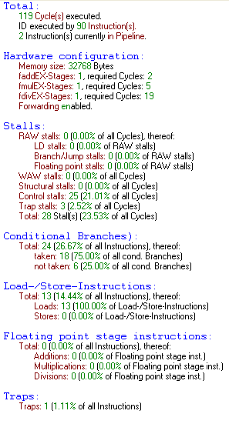
- Detenciones por riesgos de datos
- Detenciones por riesgos de control
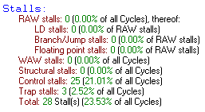
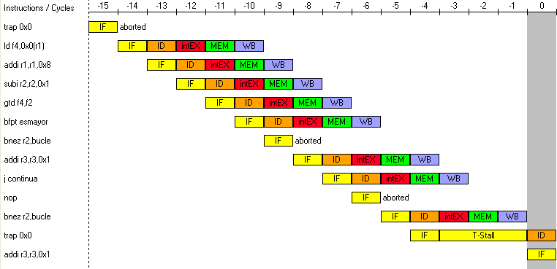
Por riesgos de datos 0
Por riesgos de control 25
- Comentar detenciones producidas
Las detenciones producidas se deben a que al realizar el bucle cada vez que el bucle debe volver arriba, tiene que abortar la siguiente instrucción que ya ha metido en cauce.

Ejercicio 2 – reordenado.s
Dado que en base.s no se me ha dado ninguna detención por riesgo de datos, reordenado.s es una copia de base.s
Ejercicio 3 – desenrrollado.s
.data 0

.double 14
.double 16,13,18,10,12,15
.double 17,18,15,12,11,18

.text 256

add r1,r0,8;sumamos 8 al desplazamiento para empezar en el segundo numero, primero del vector
ld f2,0(r0); cargamos el numero 14 para comparar
add r2,r0,3; sumamos 3 al contador para que haga 3 iteraciones el bucle

bucle:
ld f4,0(r1)
ld f6,8(r1)
ld f8,16(r1)
ld f10,24(r1)

add r1,r1,32; aumentamos el desplazamiento
sub r2,r2,1; reducimos el contador

gtd f4,f2; Comparamos uno a uno los 4 elementos del vector cargado
bfpt esmayor1
comprueba1:

gtd f6,f2
bfpt esmayor2

comprueba2:
gtd f8,f2
bfpt esmayor3

comprueba3:
gtd f10,f2
bfpt esmayor4

continua:
bnez r2, bucle

trap #0

esmayor1: add r3,r3,1 ; si es mayor sumamos uno al acumulador
j comprueba1

esmayor2: add r3,r3,1 ; si es mayor sumamos uno al acumulador
j comprueba2

esmayor3: add r3,r3,1 ; si es mayor sumamos uno al acumulador
j comprueba3

esmayor4: add r3,r3,1 ; si es mayor sumamos uno al acumulador
j continua

- Numero de ciclos utilizando caminos de bypass
83 Ciclos
- Imagen de estadísticas
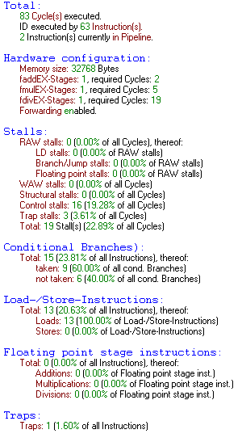
- Detenciones por riesgo de datos
- Detenciones por riesgo de control
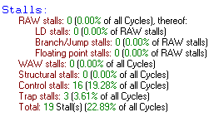

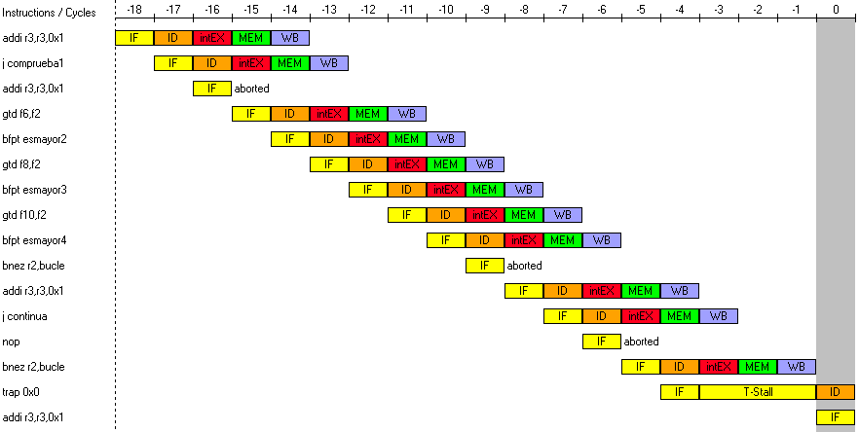
Por riesgo de datos: 0
Por riesgo de control: 16
- Comentar detenciones producidas
Las detenciones producidas solo son por riesgo de control, debido a que una vez que una instrucción se mete en el cauce al hacer un salto esta debe abortarse, de ahí obtenemos los 16 riesgos ya que:
7 numeros mayores que 14 x 2 veces que debe abortar instrucciones (tanto al saltar para añadir uno al acumulador, como otro salto para volver a su cauce normal antes del salto) + 2 veces que debe volver al bucle = 16.
Ejercicio 4 – combinado.s
Dado que en desenrrollado.s no se me ha dado detenciones por riesgo de datos, combinado.s es una copia de desenrrollado.s

